FICHA DE INSCRIPCIÓN XX EDICIÓN 2025
PROGRAMA DE CAPACITACIÓN COMERCIAL 360º
EXECUTIVE

DATOS DEL ALUMNO
Nombre y Apellidos: |  |  | DNI:
E-mail: | Edad: | Móvil:

DATOS DE FACTURACIÓN DE LA EMPRESA
Razón Social: |  | CIF:
Domicilio: |  |  | C.P.:
Población: | Provincia:
Persona de Contacto: | Teléfono Fijo:
E-mail: | Móvil:

CALENDARIO XX EDICIÓN – Modalidad Presencial
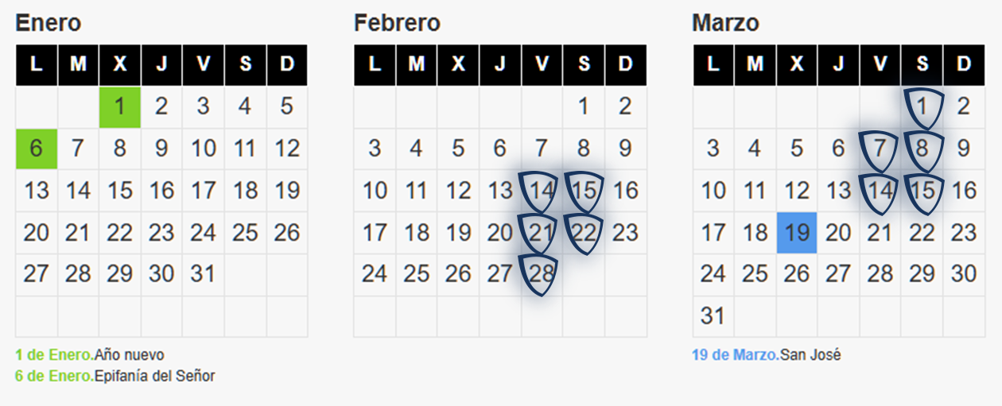
Días: 14, 15, 21, 22 y 28 de febrero; y 1, 7, 8, 14 y 15 de marzo de 2025
Horarios
Semana | Viernes y Sábado
Semana 1 a 5 | Presencial  Viernes de 16:00 h. a 21:00 h. Sábados de 9:00 h. a 14:00 h.  Murcia – Centro de Negocios Magalia P.l. Oeste, C/ Uruguay 13, 30169 San Ginés, Murcia

TEMARIO

Concepto y Evolución de la Actividad Comercial
Orientación Comercial
Oratoria Comercial Profesional
El Método DISC
Planificación Comercial y Preventa

Gestión de la Venta. Técnicas de Gestión Comercial
Autoliderazgo Comercial
Gestión Comercial Postventa
Aplicación Práctica del Modelo de Gestión Comercial: RolePlay de Ventas

NOTA: Calendario, Programa y Ubicación sujeto a cambios que serán notificados con anterioridad

FICHA DE CONTRATACIÓN
Precios
Programa de Capacitación Comercial Executive (50 horas, Bonificable) |  | 895 €
Incluye Certificado Oficial UCAM 3 ECTS*: ☐ Sí ☒ No  Requiere de 25 horas adicionales de trabajo en casa por parte del alumno |  | incluido
Descuento Especial |  | - 180 €
TOTAL PROGRAMA |  | 715 €
 | IVA 21% | 150,15 €
 | TOTAL IVA Incluido: | 865,15 €

*actualmente en proceso de homologación con la UCAM

☐ Deseo que Tekams tramite la Bonificación por Fundae.


En ______________ a ___ de _______________ del 20____

Firmado por: | Firmado por:
Tekams Mentoring School, S.L. | __________________________
Antonio de las Heras Romero | __________________________
Apoderado | __________________________

El cliente ha leído y acepta las Condiciones Generales versión 20170901-Cur adjuntas al presente documento

CLÁUSULA SEPA

Razón Social: | CIF:

Autoriza a la empresa Tekams Mentoring School S.L. con CIF B-73960734 a que desde la fecha de la presente, y en tanto continúen las relaciones comerciales entre ambas compañías, giren al número de cuenta bancaria especificada en la presente autorización, el recibo correspondientes a la factura que se originen como consecuencia de la relación comercial del programa de formación en cuestión entre ambas compañías, según lo exigido por la ley de Servicios de pago 16/2009 y se compromete a atender los recibos girados por esta a su cuenta bancaria en la fecha de vencimiento por el importe total de la factura y la renuncia al derecho de devolución del recibo a partir del séptimo día desde su emisión.

Domiciliación Bancaria
Cuenta corriente IBAN | ES - _ _ | _ _ _ _ | _ _ _ _ | _ _ _ _ | _ _ _ _ | _ _ _ _
Banco
Titular

En Murcia a ____ de _______________ del 20___

Firmado por:
____________________
____________________
____________________

